**伍门周会简报**

第五期

贵州大学中国喀斯特地区乡村振兴研究院 2019年11月3日

**伍门召开2019年秋季新学期第六次学术交流会**

本次会议围绕如何撰写论文与相关工具的学习展开，给大家做论文专题汇报和学习相关数据分析工具，目的在于拓展大家的知识面，也为带领研一的小伙伴们逐渐入门。学会发现问题和思考问题应当是一项基本且必备的技能。同一问题不同的人站在不同的角度有不同的发现，相互之间的探讨和交流能够碰撞出新的火花，而新的火花有利于创新。

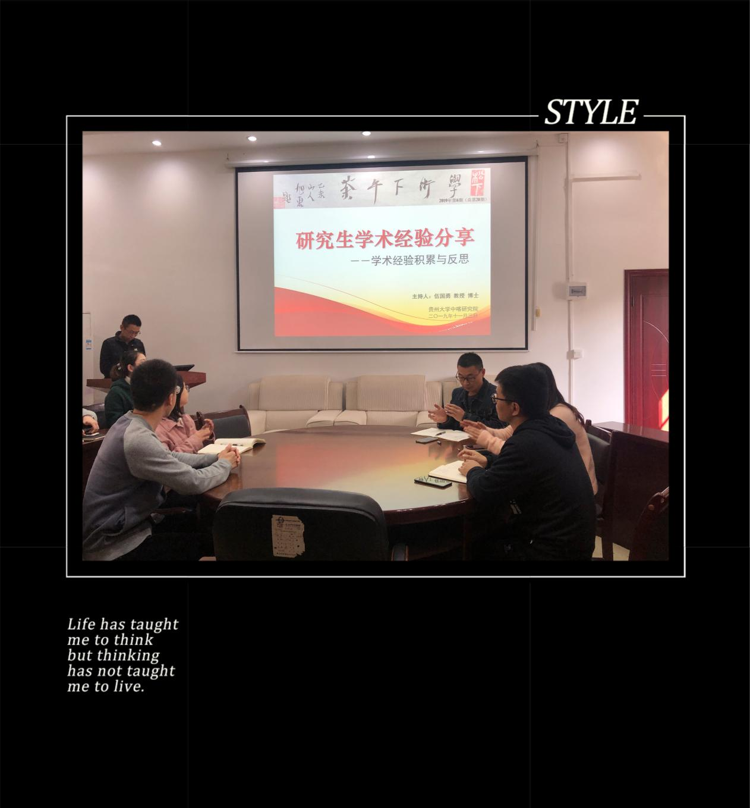

伍门周汇报由19级张宝元主持，于2019年11月3日下午14:30在中国西部发展能力研究中心301会议室召开2019年秋季新学期第六次研究生学术交流会，研一、研二和研三参与本次会议。

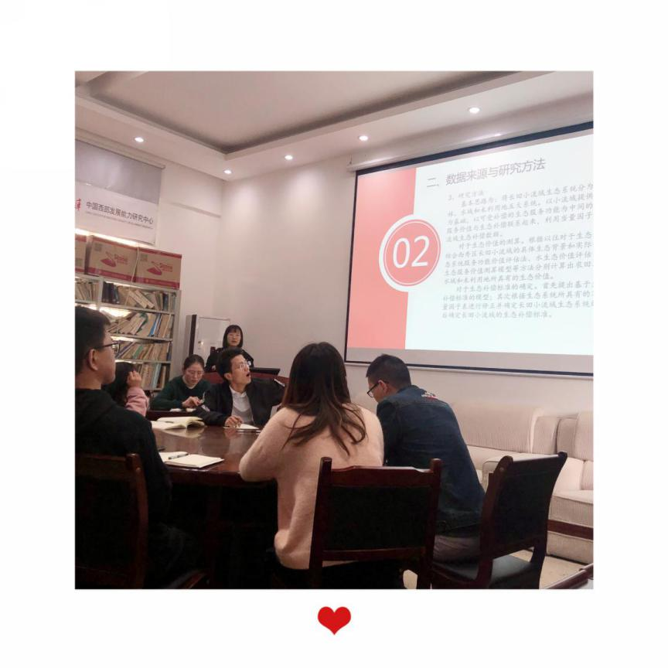

会议首先由18级董蕊做论文专题汇报，主要讲解了专题选择、研究背景、数据来源与研究方法、结论与政策启示和反思与经验总结几个部分，从董蕊师姐的汇报中我们更加深入地了解了一篇论文的结构，也深刻体会到数据对一篇论文的重要性。随后，17级孙小钧对董蕊师姐做的专题汇报提出疑问并与大家共同讨论。

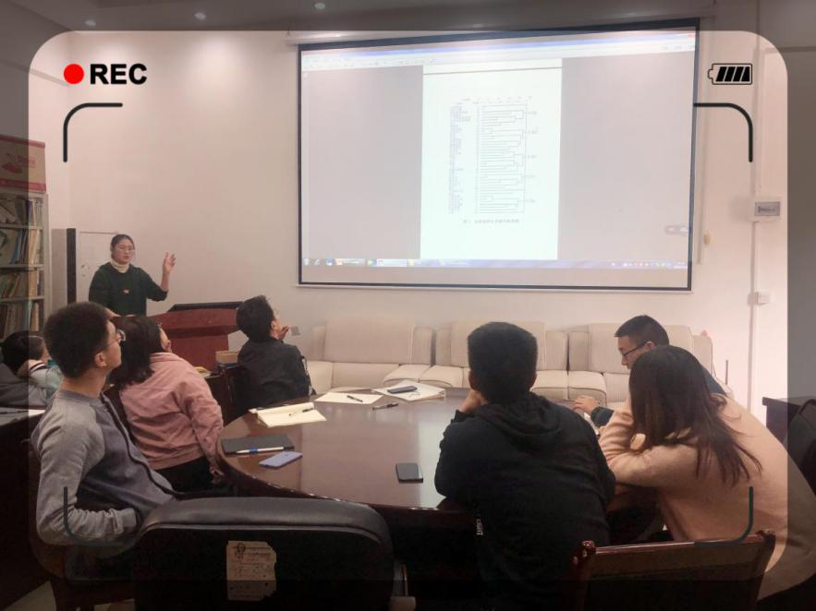

之后，18级姜慧萍分享了她学习SPSS的心得，用精短的视频为大家讲解了SPSS的基本用途、什么是聚类分析以及如何做分析等方面的知识。小钧师兄就SPSS分析过程中属性选择这一点提出疑问，并提醒大家在具体的数据分析过程中应当依据具体的情况选择适当的分析方法和分析软件，以确保文章的数据质量。

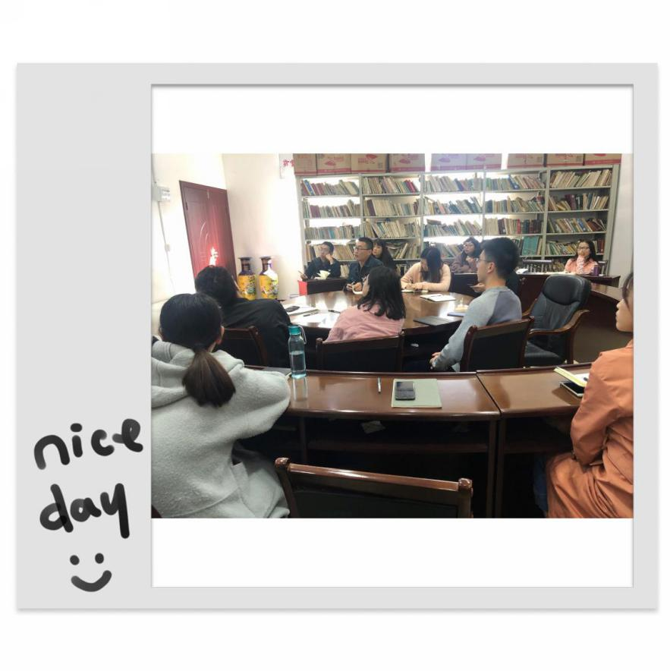

最后，小钧师兄提议大家集体参与到现场提问中，并表示这样的提问方式有利于大家参与思考产生共鸣，对找到新的问题切入点十分有利。基于研一小伙伴们的问题都有一定的共性--如何写好一篇论文，小钧师兄系统地讲解了一篇论文的构成，还详细讲解了数据的种类以及解决内生变量应选择什么样的数据的相关知识。

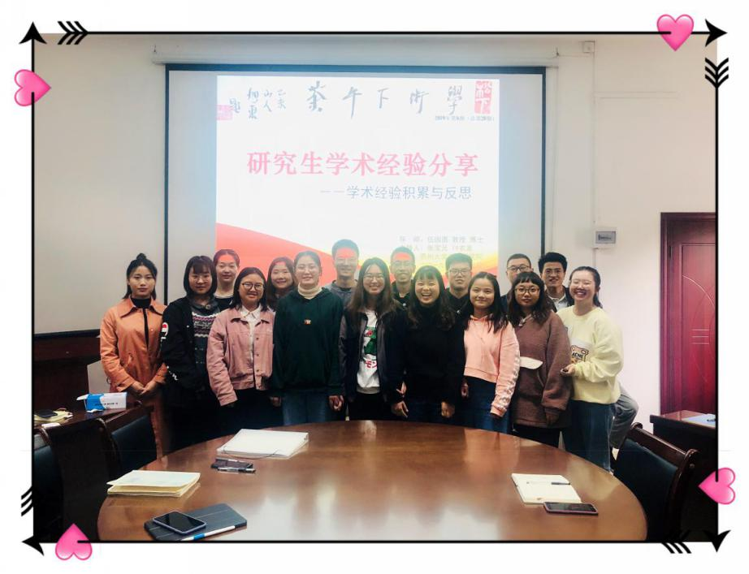小钧师兄一再提醒大家一定要戒骄戒躁，脚踏实地的去学习，不管学习还是做事都应当有的放矢。计划和坚持是很可贵的，计划就是要以问题和计划为导向，有了这样的计划后就要脚踏实地的去践行计划，让计划尽可能地朝着自己的目标去发展。希望大家都能做一个“好事多磨”、“耐得住寂寞”的伍门学者。

**主持人：张宝元**

**文字编辑：任丽蓉**

**图片：周宸**